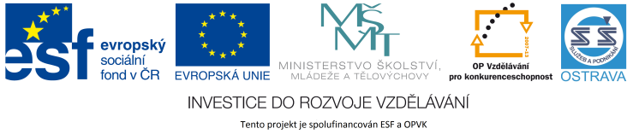 VY_12_INOVACE_ČJO3A3764ZŘ_RES

Výukový materiál v rámci projektu OPVK 1.5 Peníze středním školám

Číslo projektu: CZ.1.07/1.5.00/34.0883
Název projektu: Rozvoj vzdělanosti
Číslo šablony: I/2
Datum vytvoření: 12. 9. 2012
Autor: Mgr. Renáta Zbořilová
Určeno pro předmět: Český jazyk a literatura
Tematická oblast: Porozumění textům v kontextu literárního vývoje 20. a 21. století
Obor vzdělání: Obchodník (66-41-L/01) – 3. ročník
Název výukového
materiálu: pracovní list Moderní směry 1. pol. 20. stol.
Popis využití: řešení

Čas: 15 minut

Řešení

- B
- B
- A
- B
- B
- A
- A
- C
- B
- A
- C
- A
- B

